令和２年度 日新児童センター 利用者アンケート調査結果
【実施期間】令和3年2月1日(月）～15日（月）
【対象者】日新児童センター利用者
【回収件数】76件（児童38件 中高生0件 保護者38件）
【調査方法】施設内にアンケート用紙を設置、回収ボックスにて回収。
<児童センター 保護者>
1 施設利用のしやすさについて
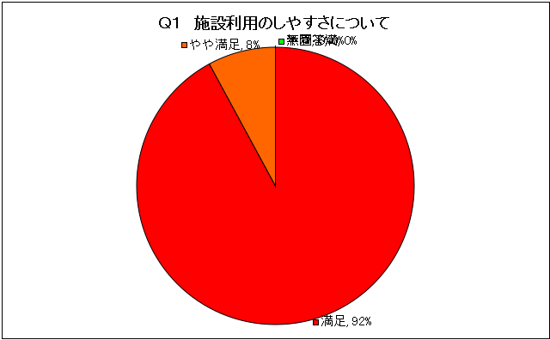
【保護者からの意見）】
・お便りで楽しくわかりやすく案内されているので行ってみたい気持ちになる

【指定管理者考察】
センターだよりで、センターの様子をできるだけ詳しく伝えていきます。コロナ禍で幼児以外の保護者の方にはセンターを利用する機会がないので、HPなども含め、センターの活動について効果的な情報発信を進め、利用者の意見を聞きながら改善をしていきます。

２ 手続きのしやすさについて
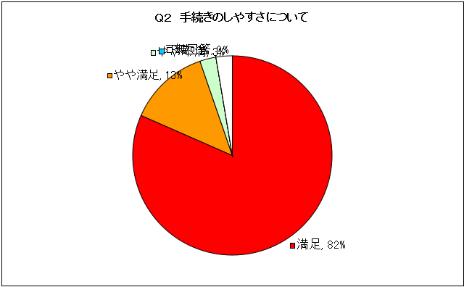
【保護者からの意見】
・わかりやすく説明があるので困ったことはない
・毎年同じ手続きをする点です

【指定管理者考察】
これからも親切丁寧な説明を心掛けるように努めていきます。

３ 施設の開館時間について
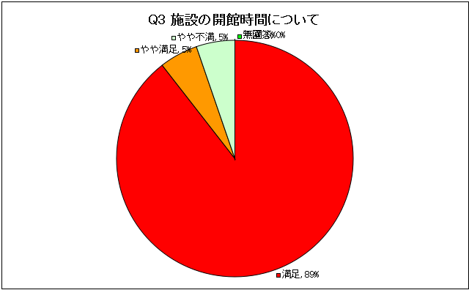
【保護者からの意見】
・長期休暇や臨時休校時、7:30から開館希望
・ちょうどよいです
・8時から仕事の為、せめて土曜日は7時30分から開館してほしい

【指定管理者考察】
長期休業土曜日等の利用時間については、現状では、７時４５分～となっています。ご理解を願います。

４ 職員の応対について
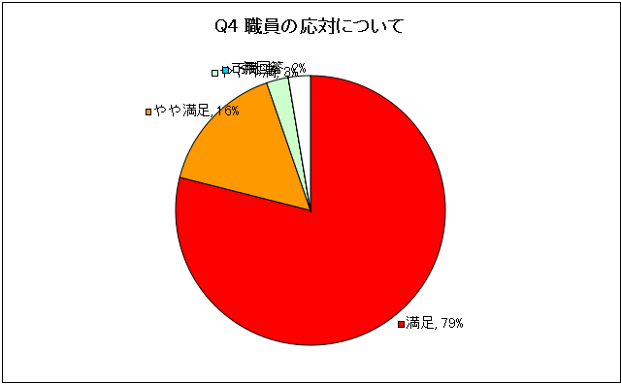
【保護者からの意見】
・皆様親切で子どもも好いています
・子どもの今日の様子等、必ず教えてくださっています。ありがとうございます。

【指定管理者考察】
昨年度とほぼ一新されましたが、今年度の状況では、概ね満足の評価をいただいています。今後もサービスの向上につとめていきます。

５ 児童センターの行事について
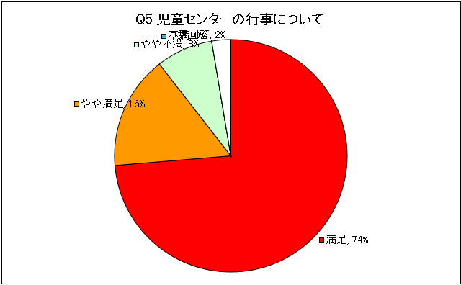
【保護者からの意見】
・コロナが落ち着いたらもう少し行事をやってほしい
・コロナ禍でもイベントを開催して頂きありがたいです
・不満はあるが、コロナもあり、不安あり。
・コロナ禍でも対策を取りながら、実施して下さりありがとうございます。
・利用予定がある日でも申し込まないと参加できないところ

【指定管理者考察】
準備の都合で、参加を申し込んでもらっています。利用予定がある場合はぜひ、申込をお願いします。
コロナ禍でイベントの実施にも制限をかけてきましたが、できる範囲で楽しい行事を企画していきます。

６ センター内の備品や器具の充実度について
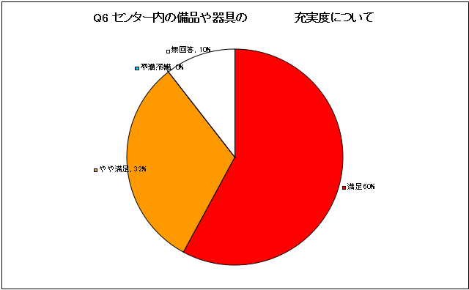
【保護者からの意見】
・中に入ってみたことがないのでよくわかりません
・子どもからききました。私は中に入っていないので
・何があるかよくわかりません

【指定管理者考察】
児童用の遊具を多数用意しています。その他、児童用図書やコミック等を揃え、放課後の居場所として、いろいろな選択肢を用意しています。

７ 備品や器具の使いやすさについて
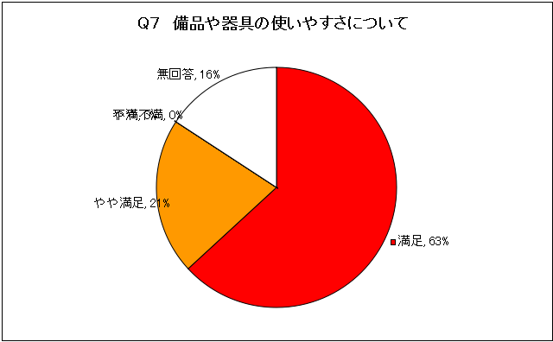
【保護者からの意見】
・よくわかりません
・中に入ってみたことがないのでよくわかりません
・何があるかよくわかりません

【指定管理者考察】
細かな備品の説明はしてきていませんが、児童センターだよりで遊びの紹介をすることがあるので参考にしていただけたらと思います。

８ センターを利用するお子さんの様子について
【保護者からの意見】
・よくわかりません
・喜んで利用させてもらいありがたいことです
・にぎやかすぎで疲れてしまうことが多いようです

【指定管理者考察】
概ね満足の評価をいただいておりますが、曜日によって利用する児童も変わっていますので、イベントなどの参加には土曜日だと参加できない児童もいました。イベントによっては、平日開催も選択肢にいれて、計画していきます。

９ 他の児童センターを利用したことはありますか？
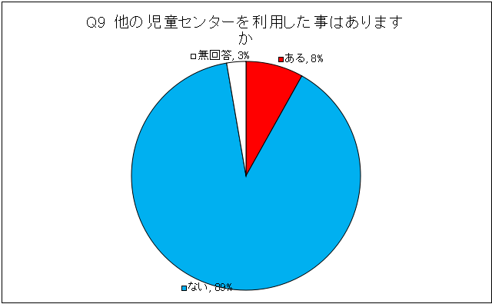
【他の児童センターと比べてどうですか（保護者からの意見）】
・間取りも違うのでそれぞれに良いところがあると思いました
・それぞれ施設により、あるおもちゃなど違いますがどちらもキレイで利用しやすかったです。

【指定管理者考察】
「ある」と答えた方は、幼児の保護者の方でだと思いますが、小学生以上の保護者の方は、コロナ禍という事情でお迎えも玄関で済ませていますので、上記のような結果となっています。幅広くいうと利用しているのですが、センター内で何かをするということは、現状では、幼児の保護者のみとなります。今後の状況をみて、イベントなどの参加ができればと思います。

10 自由記入
【保護者からの意見】
・小学校の臨時休校の時も利用できるのはとても助かります。いつもありがとうございます。
・2020年から先生方が変わり、前と違うのでなかなか慣れないです。システムの違いなどがいまだによくわからないです。
・学校の時間割によって遊びに行ける時間が限られてるので何曜日はドッチボール、など固定されると楽しみにしているものが遊べない事が多いらしいので工夫してもらえると助かります。
・児童が安心して利用できる公共の場として、また、保護者の不安や負担を軽減してくれる児童クラブとして本当に有難く思い感謝しています。これからも開かれた場所として地域に必要とされる児童センターを利用し続けたいと思います。
・いつもありがとうございます
・先生方が優しく、バス通学の娘も安心して預けています。また、娘に「学童での楽しみを」気遣って下さっている一戸先生には感謝でいっぱいです。
・先生方には、いつも本当によくして頂いております。お楽しみ会もいろいろ考えてくださりまた、学校の宿題もするところまでして下さり感謝しております。Q4のとおり、生徒をよく見ていて下ってありがとうございます。息子は児童センターが大好きです。これからも大変ではございますがどうぞよろしくお願いします。
・いつもお世話になり、とても助かっています。ありがとうございます。先述しましたが、色々なタイプのお子さんがいると思いますので職員の方も目配り大変かと想像はします。また、何かあった時の対応にも職員の先生方の人数を確保していただきたいです。よろしくお願いします。シダックスさんへの要望になるかもしれませんが
・子供が楽しく利用できているので私も安心しています。コロナのことを考えながらイベントなど楽しめるようにして頂けて感謝しています。
・いつもお世話になっております♪先生方や子供達やみなさんとたくさん遊んでもらって、いつも楽しく過ごさせてもらっています♢♢。ありがとうございます。♡

【指定管理者考察】
指定管理に変わって、初めは戸惑いを感じた方も多かったと思いますが、たくさんの感謝の言葉をいただき、とてもうれしく思います。昨年１年、コロナ禍で、十分な活動ができなかった点もありますが、今後しばらくは、この状況に合わせた活動を工夫して行っていくしかないと考えます。保護者の皆様には、ご協力をいただくことも多数あると思いますが、どうぞご理解くださいますようお願いいたします。

